Puszyste placki z jabłkami

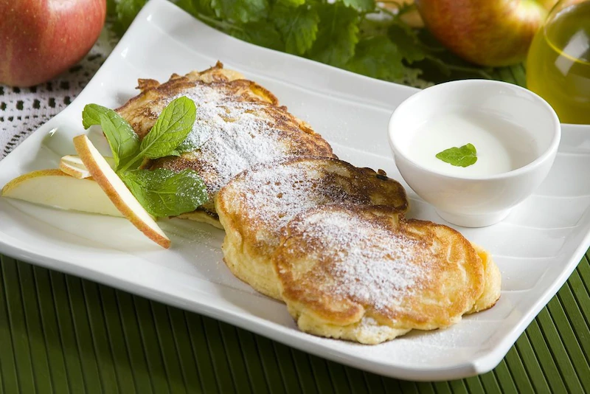
mąka pszenna 150 gramów
zimne mleko 200 mililitrów
jajko 1 sztuka
cukier waniliowy 1 sztuka
cynamon 1 łyżeczka
proszek do pieczenia 1 łyżeczka
jabłka 2 sztuki
olej 100 mililitrów

Krok 1
W misce wymieszaj mąkę, cukier, cynamon, proszek do pieczenia, jajo z zimnym mlekiem.
Krok 2
Jabłko obierz, pokrój w małe kawałki i wymieszaj z ciastem.
Krok 3
Placki smaż na rozgrzanej patelni, z 2 łyżkami oleju, z obu stron na złoty kolor. (NK)

